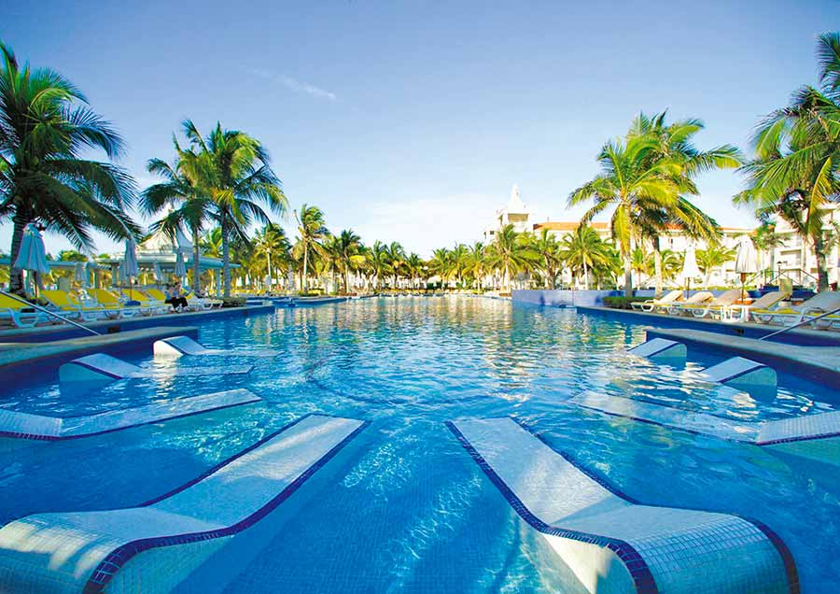
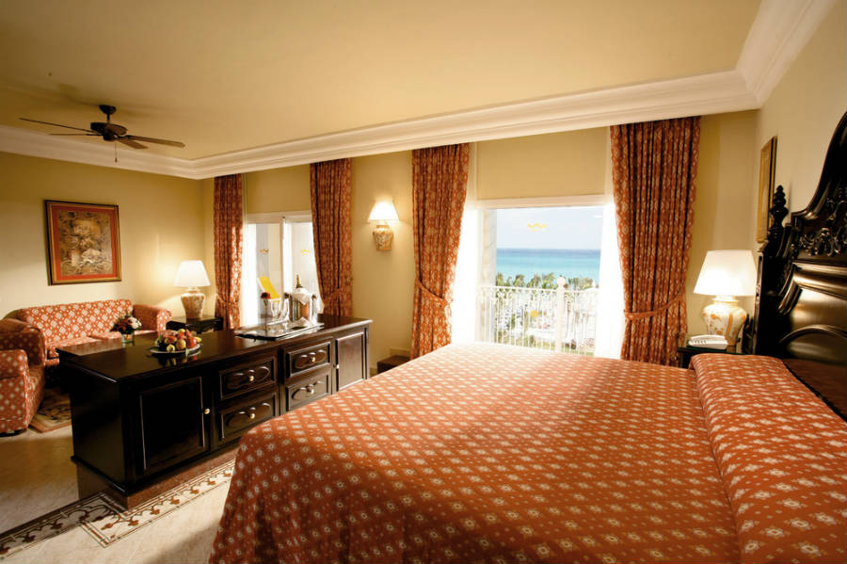
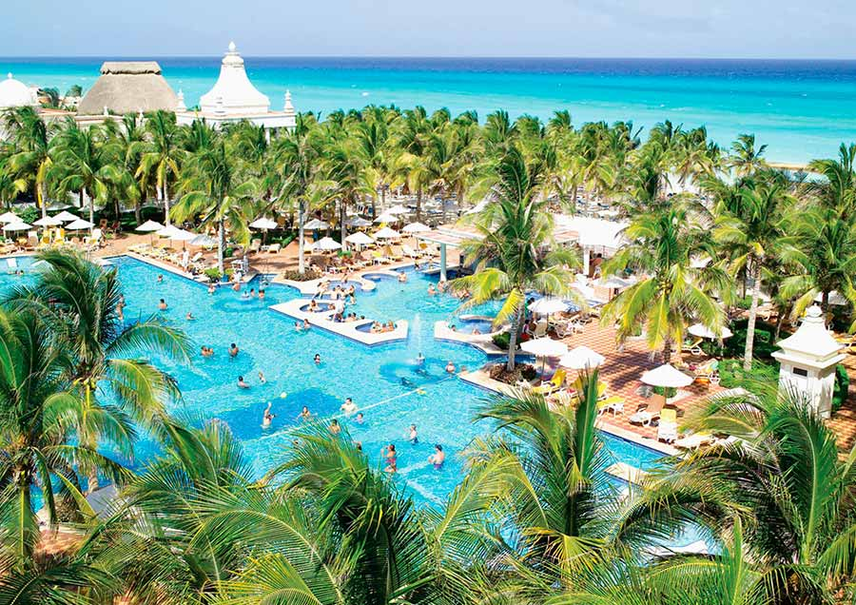
Hotel Riu Palace Riviera Maya 5* - All Inclusive

Riviera Maya - Mexic

(de la 1277€ / persoana / sejur 7 nopti / loc in camera dubla standard, transfer, avion din Madrid)*

Destinatie
Mexicul este renumit pentru plajele sale fantastice, dar si pentru ruinele si piramidele aztece si mayase. Mexicul ocupa locul 10 mondial in topul destinatiilor turistice.

Localizare
Hotelul Riu Palace Riviera Maya 5* este amplasat pe frumoasa plaja cu nisip alb Playacar si la doar 2,5 km de Playa del Carmen. Este inconjurat de palmieri si se afla la doar 5 minute (500 metri) de zona comerciala.

Facilitati hotel
Hotelul are piscina cu hidromasaj, piscina pentru copii mici, terasa si loc de joaca. In cadrul hotelului, oaspetii au acces si la facilitati si servicii contra cost: 5 sali de conferinte, chiosc, magazine, sala de internet, biliard si teren de golf in vecinatate, magazine.

Gastronomie
Hotelul are un restaurant tip bufet principal, cu preparate culinare, 5 restaurante cu specific brazilian, mexican, gril, fusion si japonez, precum si 5 baruri (dintre care un aquabar).

Sport si relaxare
Oaspetii hotelului au la dispozitie facilitati si echipamente pentru a practica urmatoarele sporturi: tenis de masa, volei, teren de tenis, windsurfing, catamaran, caiac si snorkeling. Hotelul are si un Spa, care ofera diferite tratamente de infrumusetare, masaje si coafor (contra cost), sala de gimnastica, sauna si jacuzzi (peste 18 ani). De asemenea, hotelul ofera programe de divertisment in timpul zilei pentru adulti si copii, precum si spectacole de noapte.

Camere
Hotelulul dispune de un total de 400 de camere.
Camera de tip Junior suite are lounge, aer conditionat central, ventilator de tavan, baie cu cada cu hidromasaj si uscator de par, telefon, TV prin satelit, WiFi gratuit, ceas cu alarma radio, minibar, fier si masa de calcat, seif (gratuit) si balcon sau terasa. Capacitate maxima: 3 adulti si 1 copil.

Ce cuprinde All Inclusive: Mic dejun, pranz si gustari tip bufet 24 h, posibilitatea de a lua pranzul, gustarile si a degusta bauturile in restaurantele si barurile din Riu Tequila, Riu Playacar, Riu Yucatan si Riu Palace Mexico, cina bufet sau la restaurantele tematice cu rezervare, bauturi nationale si internationale 24 h, realimentarea minibarului si dozatorului de bauturi in camere; acces gratuit la internet WiFi in intregul hotel; sezlonguri, umbrele si prosoape la piscina; sporturi fara motor; lectii de scufundare in piscina; intrare si bauturi la clubul de noapte Riu Tequila.

Cupluri in luna de miere: Pentru sejururi minime de 3 nopti consecutive, primiti (la sosire) cadou un cos de fructe si o sticla de rom in camera.

Calendarul plecarilor:
Plecare
Luna | Februarie - Mai | Iunie – Septembrie | Octombrie
Ziua | luni, vineri | luni, marti, joi, vineri, sambata | luni, vineri, duminica

Servicii incluse:
Bilet avion Madrid – Cancun si retur
Taxe de aeroport
Transfer aeroport – hotel – aeroport
7 nopti cazare regim de masa conform hotelului
Asigurare medicala pe teritoriul Mexic

Servicii neincluse:
Bilet de avion Romania – Madrid si retur
Taxe guvernamentale se achita pe aeroport in Mexic (70 euro/ pers la iesirea din tara)
Taxa hoteliera 2 euro/pers/zi, recomandat 1 noapte de cazare la dus
Alte servicii decat cele specificate ;

Note:
Oferta este valabila in limita locurilor disponibile din momentul rezervarii ferme.
Fotografiile din cadrul ofertei au character informativ.

